## 教学管理平台使用指南

(建立课表课程及班级)

|  |  |
| --- | --- |
| 版本 | 1.0 |
| 日期 | 2022.07.07 |
| 撰写 |  |

#### 申明：

本指南将指导教师根据学期课表在教学平台中建立对应的课程和班级（包括导入学生）。

* 首先登陆https://oa.hnjt.edu.cn 学校的OA平台
* 在学院门户的集成登录栏目下，点击“教学平台”图标跳转至教学平台

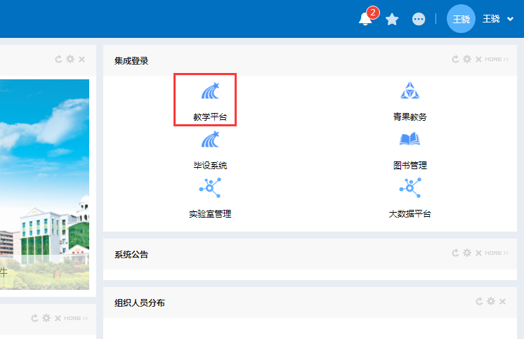

* 在教学平台中“我教的课”下面将历史学期的课进行结课（如无则忽略此步）

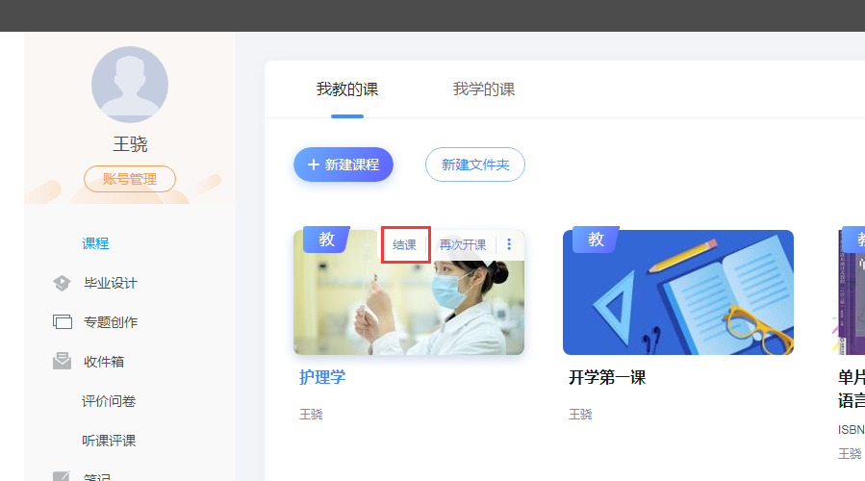

* 根据青果教务系统课表，点击“新建课程”建立本学期课程

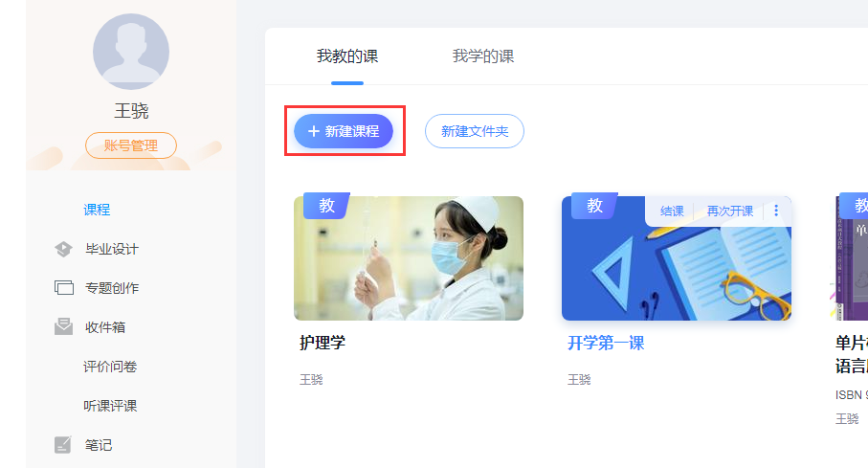

* 根据课表，填写课程名称和选择所属学年学期（推荐青年教师使用教学示范包一键建课，自动引入课程章节、知识点、课件、音视频课程资源、题库、试卷库等）

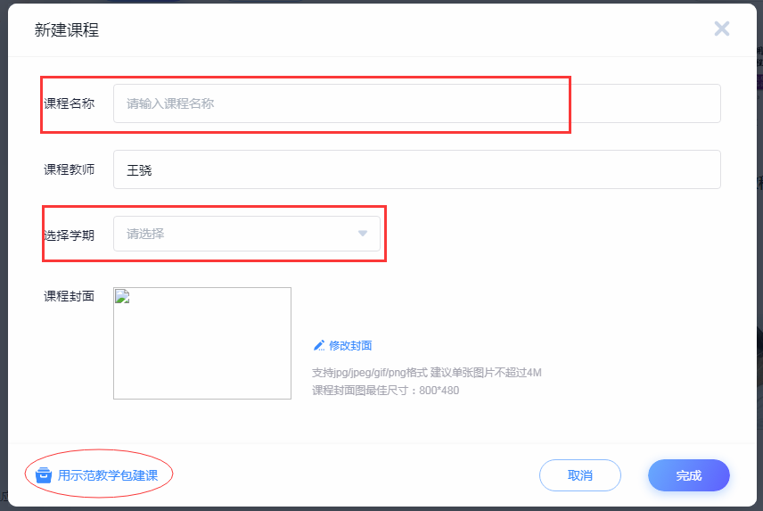

* 在“我教的课”栏目下将出现刚才新建的课程卡片，点击该课程卡片进入课程配置界面

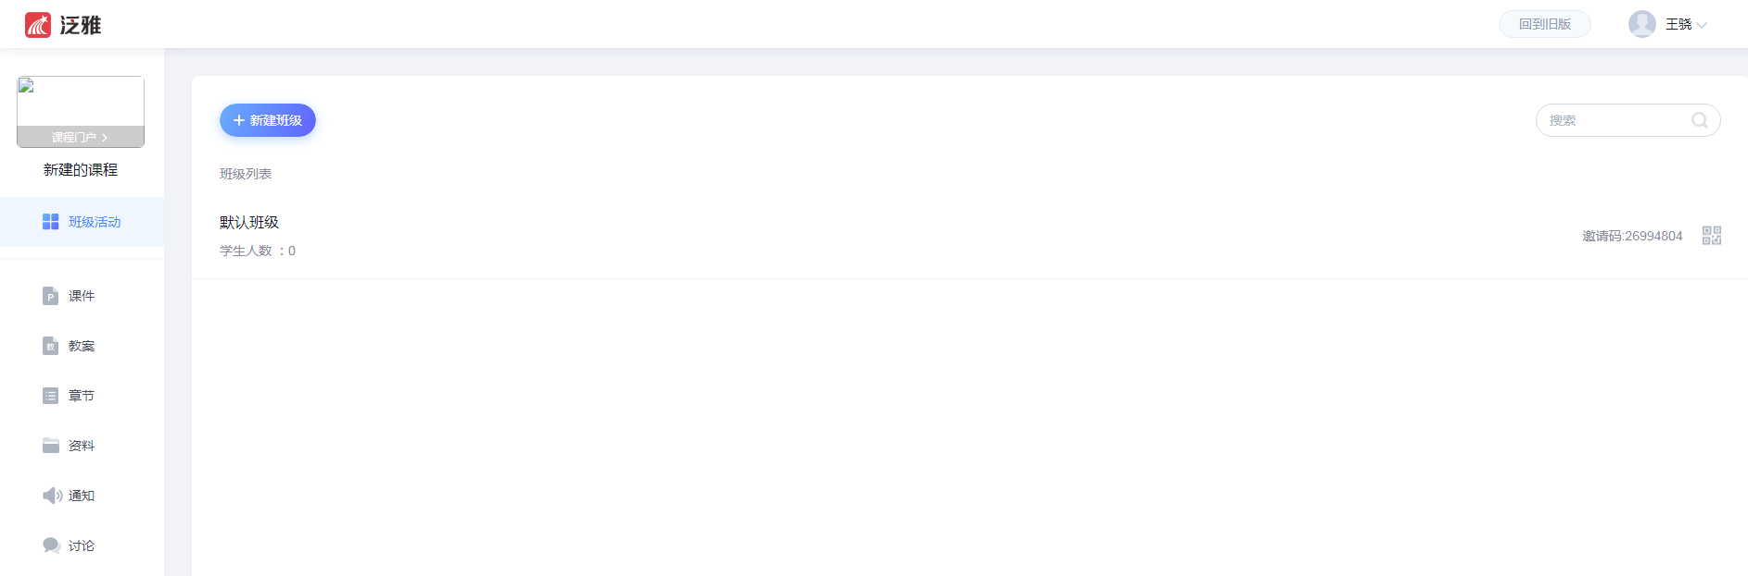

* 在“班级活动”菜单中，重命名“默认班级”为该课程对应的班级名称，如“软件本2001”，如合班上课，可以重命名为“软件本2001、2002等”

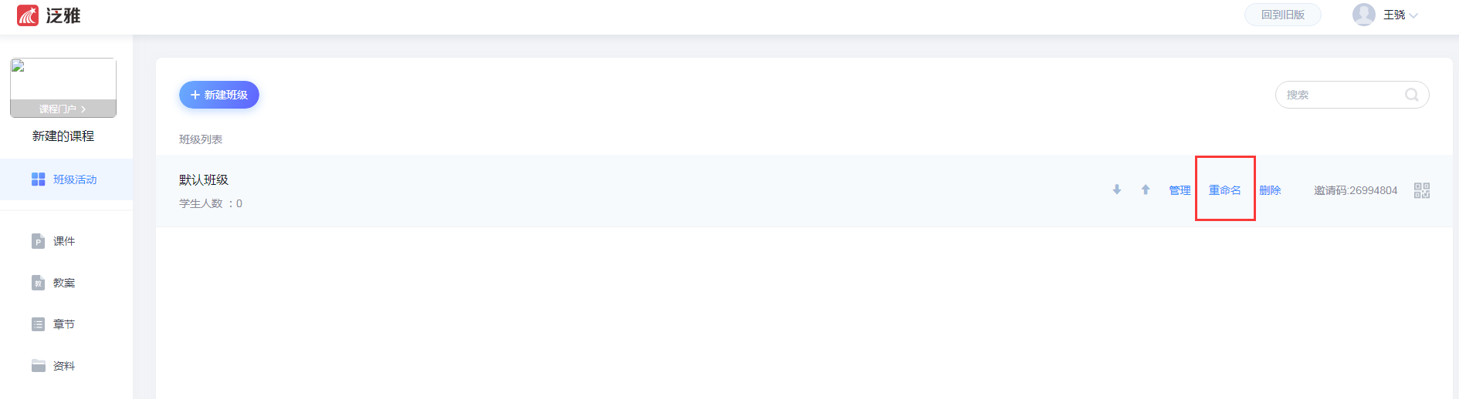

* 重命名后点击“管理”按钮添加对应班级的学生

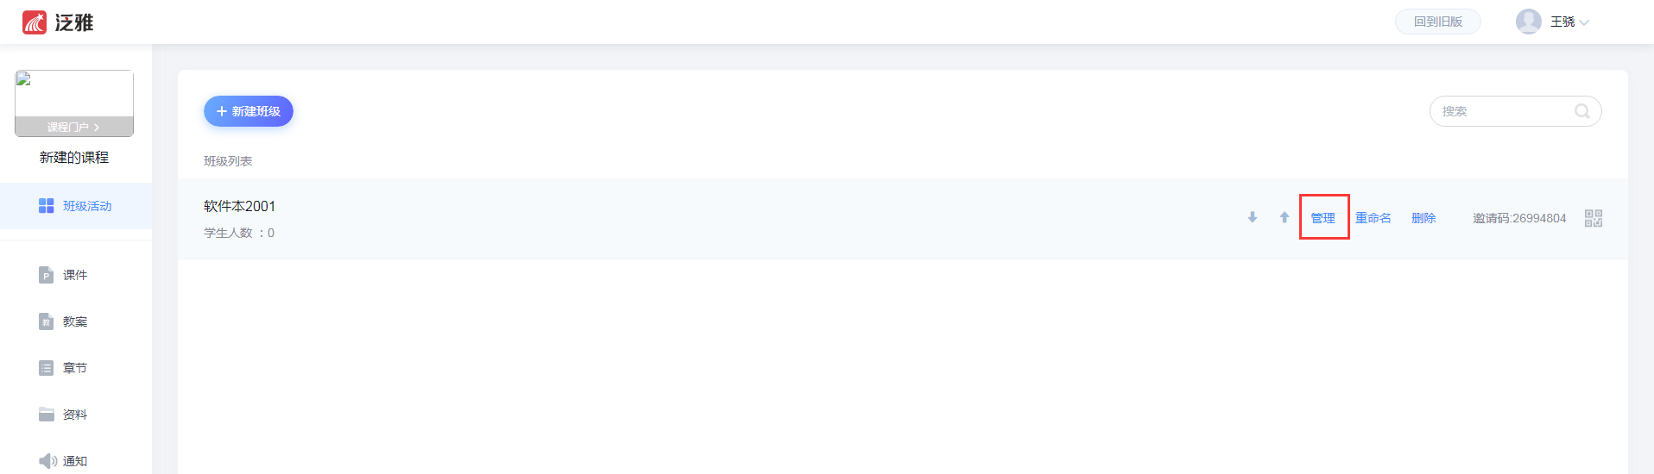

* 选择“通过学生库添加”学生

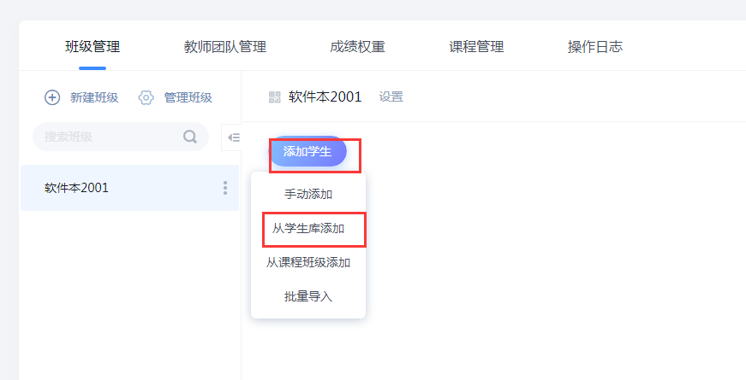

* 通过“院系”-“专业”-“班级”等下拉列表选择对应班级

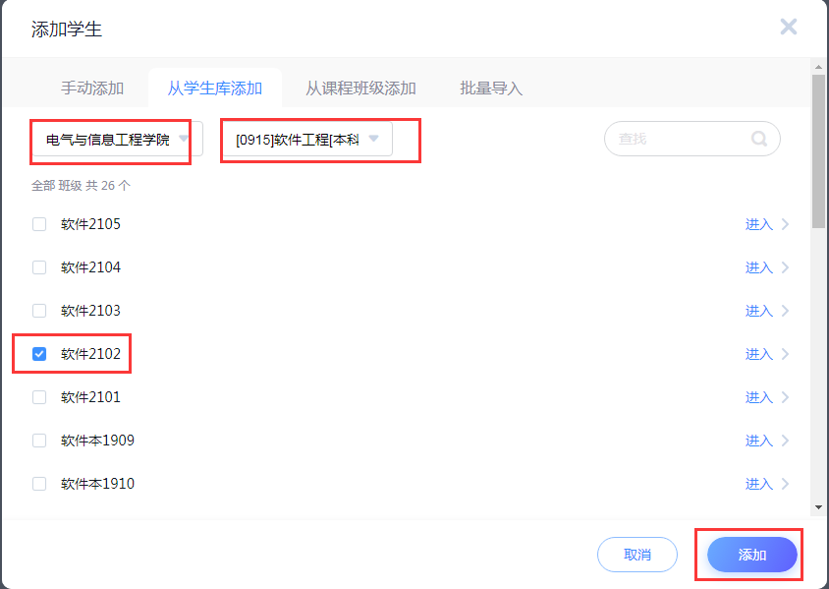

* 添加完一个班级后，如果该课程安排有多个班级（非合班上课），则可以回到“班级活动”中添加其他班级，并重复上述四个步骤添加对应班级的学生

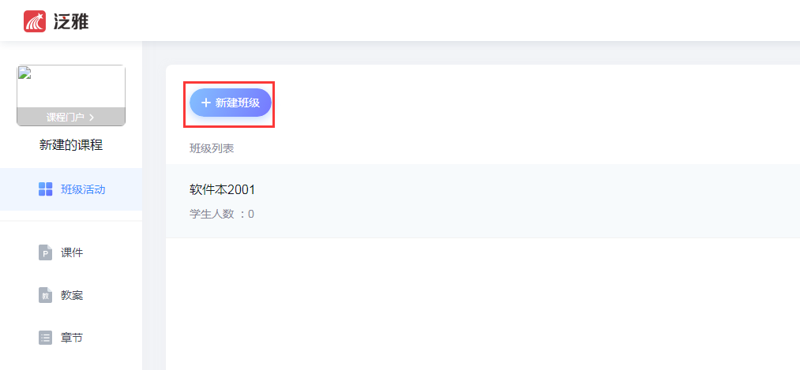

* 至此，已在教学平台中建立了教学课表所安排的课程及班级。打开手机学习通APP，在“我”-“课程”中，可以同步看到对应课程以及班级学生

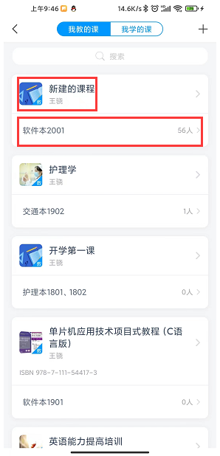

* 在电脑或者（教室智慧黑板）上登录超星课堂，点击“发起”按钮

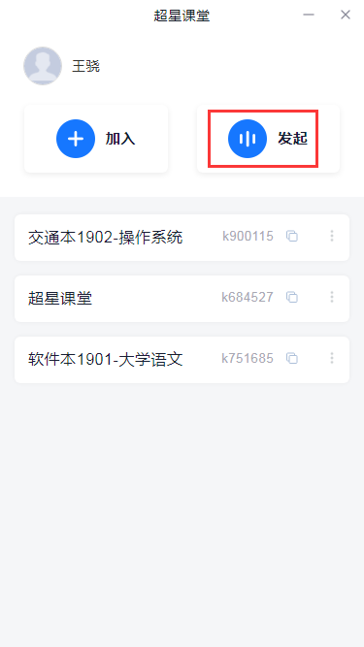

* 按照 《课程名称》-《班级名称》的格式输入课堂主题，并点击下方的“设置”链接

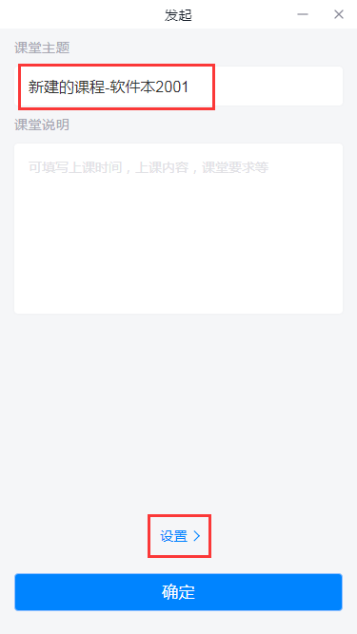

* 在“设置”界面，分别选择“绑定的课程”和“绑定的班级”进行课程和班级的绑定

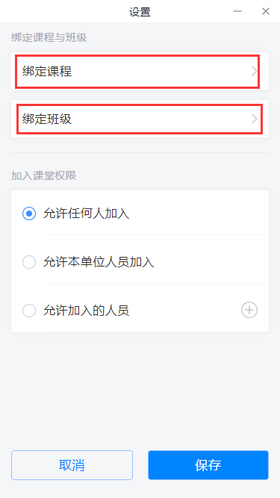

* 选择前面在教学平台中新建的课程进行绑定

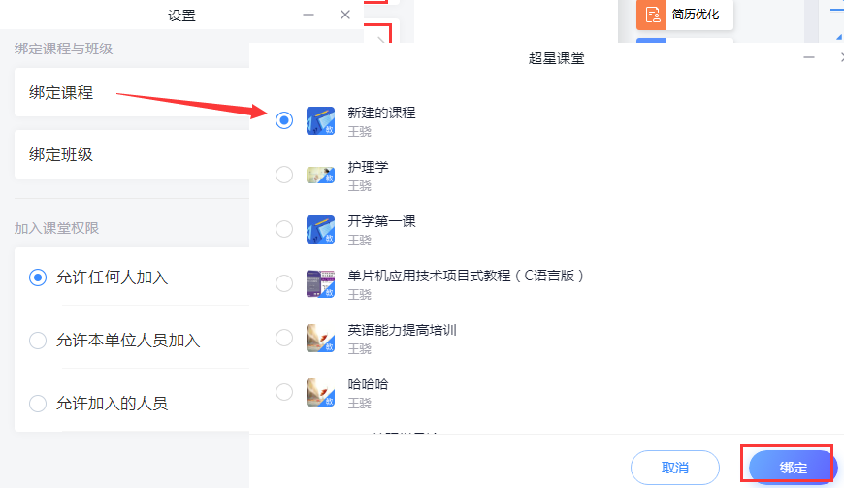

* 选择配置的班级进行班级绑定

